**Actie 3.2 bij leerdoel 3: Winterfestijn mede-organiseren**In het organiseren van een evenement gaat veel tijd zitten. Ik was hiervoor gevraagd door mijn baas aangezien Leonie Spronk (die zoiets normaal zou doen) het druk had met andere dingen. Ik had dit daarna dus opgepakt en ik heb roosters gemaakt, bestellingen geplaatst, contact gehouden met betrokkenen event, voorbereidingen getroffen. Ik vond het erg leuk en daarbij ook erg leerzaam. Ik zou namelijk de volgende keer voor bepaalde dingen toch sneller voor elkaar hebben. Dat speelt namelijk beter uit voor een andere partij.

Afbeelding met schermafbeelding, tekst

Beschrijving is gegenereerd met hoge betrouwbaarheidAfbeelding met schermafbeelding

Beschrijving is gegenereerd met zeer hoge betrouwbaarheidGreep uit selectie “foto’s met betrekking tot Winterfestijn”

Figuur Baas Kees op de hoogte stellen

Figuur : Collega Leonie Spronk

Afbeelding met persoon, binnen, vrouw, keuken

Beschrijving is gegenereerd met zeer hoge betrouwbaarheidAfbeelding met kleding

Beschrijving is gegenereerd met hoge betrouwbaarheid

Figuur Voorbereiding treffen voor het event

Figuur Het zwembad op orde stellen samen met Leonie

Afbeelding met tekst, schermafbeelding

Beschrijving is gegenereerd met hoge betrouwbaarheid

Figuur Moment met collega's op het winterfestijn

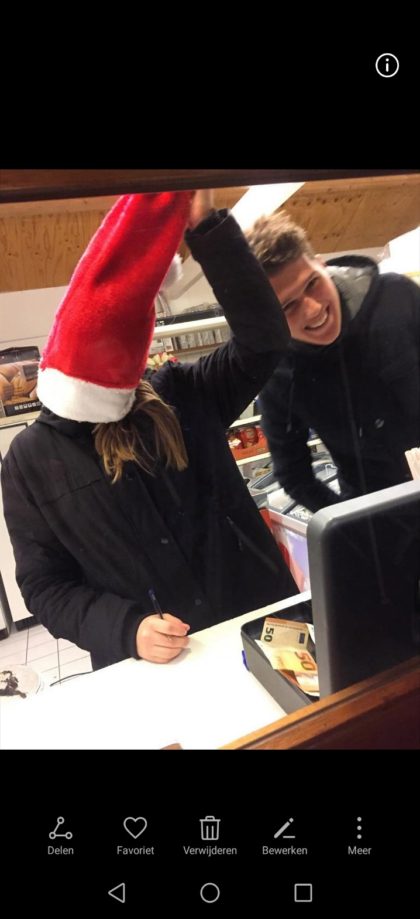

Figuur Afloop van event geld tellen en lol trappen met collega

Afbeelding met schermafbeelding

Beschrijving is gegenereerd met zeer hoge betrouwbaarheidAfbeelding met tekst, schermafbeelding

Beschrijving is gegenereerd met hoge betrouwbaarheid

Figuur Uren die ik heb gedraaid voor het winterfestijn excl. rooster maken en schoonmaken

Figuur Helaas werd ik ziek afgelopen zaterdag 8 december op het winterfestijn, daarom heb ik helaas niet alle uren kunnen draaien